Министерство науки и высшего образования Российской Федерации
Муромский институт
федерального государственного бюджетного образовательного учреждения
высшего образования
«Владимирский государственный университет
имени Александра Григорьевича и Николая Григорьевича Столетовых»
(МИВлГУ)

Факультет ИТ
Кафедра ИС

ЛАБОРАТОРНАЯ
РАБОТА №8

по Геоинформационным технологиям
Тема Работа с внешними базами данных

Руководитель
Еремеев С.В.
(фамилия, инициалы)

(подпись) (дата)

Студент ИСм-121
(группа)
Минеев Р. Р.
(фамилия, инициалы)

(подпись) (дата)

Муром 2021

Лабораторная работа №6-7.
Тема: Работа с внешними базами данных.
Цель работы: Создание, подключение и работа с внешней базой данных в ГИС «Ин-ГЕО».
Задание на работу: Подключить внешнюю базу данных через провайдер Firebird ADO.NET Provider. База данных хранит «законные» площади объектов на карте (в данном случае карта города Муром). Написать скрипт, который при клике на объекте на карте будет выдавать информацию о его законной площади и проверять с «настоящей» площадью.
Для начала была подключена база данных карты Мурома в программе ГИС ИнГЕО.
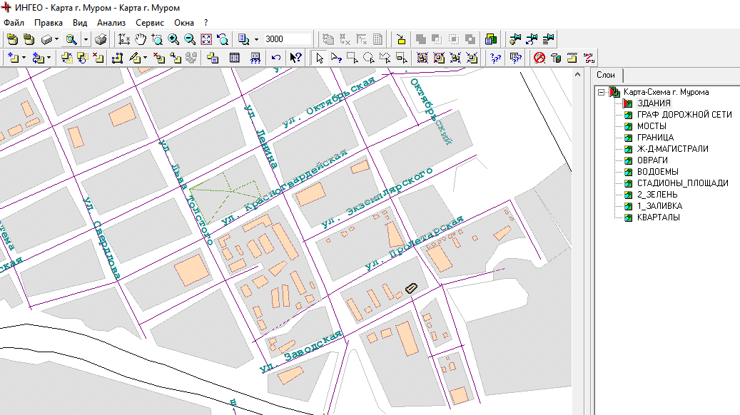
Следующим шагом было подключение базы «законных» площадей зданий.
База была открыта в программе IbExpert.
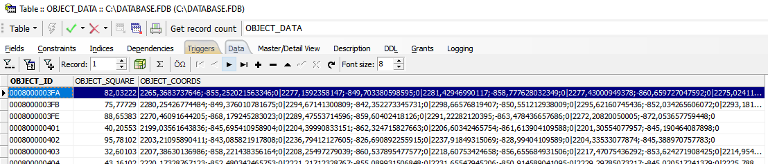

Был создан класс для обработки данных из базы данных.

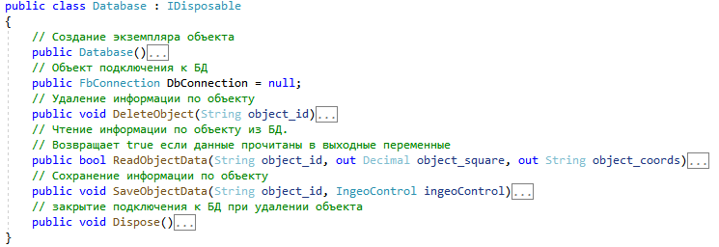

Далее в модуль MyModule были добавлены две взаимодополняющие функции для перевода информации из вида «с карты» в вид для записи в базу данных и наоборот.

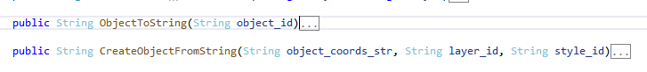

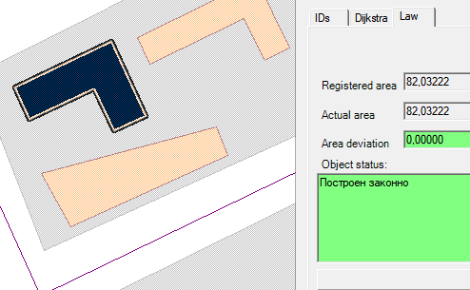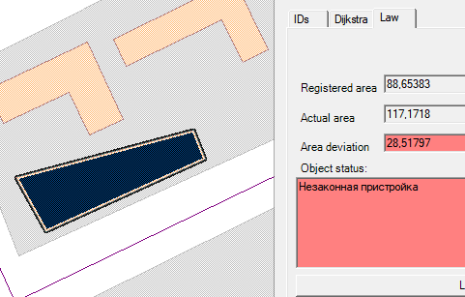

Вывод: В данной лабораторной работе были приобретены навыки работы с внешними базами данных в программе ГИС ИнГЕО.

